eril dişil nötr
ο -ος η -η το -ι yalın
-ας -α -ο
-ης -μα
τον -ος την το -i hali
-ας
-ης
στον -ος στην στο -de hali diyebiliriz
-ας
-ης
από τον -ος από την από το -de hali diyebiliriz
-ας
-ης

ο Αλέξανδρος
ο Δημήτρης
ο λάθος
το λάθος ileride böyle bir grup göreceğiz
ο κεφτές: misket köfte
το μπιφτέκι: köfte
ο μεζές
ο λεκές
ο καφές: kahve
το καφέ: kafe
Είμαι στο καφέ. Kafedeyim.
στο αεροδρόμιο: havaalanı
είμαι Είμαι πολύ καλά. Çok iyiyim.
είσαι Είσαι καλά; İyi misin?
είναι Ο Κώστας είναι καλά.
είμαστε Είμαστε στο μάθημα. Dersteyiz.
είστε Πώς είστε; Nasılsınız? Πολύ καλά.
είναι Ο Κώστας και η Μαρία είναι καλά.
Ο Κώστας είναι καλά;
Ναι, ο Κώστας είναι καλά.
Όχι, ο Κώστας δεν είναι καλά.
Είμαι από την Άγκυρα. Ankaralıyım.
η Σμύρνη: İzmir
(Zmirni)
Είμαι από την Σμύρνη. İzmirliyim.
Είμαι στην Σμύρνη. İzmir’deyim.
το Βέλγιο: Belçika
Είμαι από το Βέλγιο. Belçikalıyım.
Πού είναι; Nerede?
Η Ρωσία είναι και στην Ευρώπη και στην Ασία.
Ο άντρας σας είναι στο σπίτι; Ναι, ο άντρας μου είναι στο σπίτι.
άντρας: erkek, adam
Είστε στο σαλόνι; Όχι, δεν είμαι στο σαλόνι.
Στην κουζίνα; Όχι.
Στο μπάνιο; Όχι.
Στο μπαλκόνι; Όχι
Πού είστε; Neredesiniz?
Είμαι στο υπόγειο. Bodrumdayım.
Απαντήστε στις παρακάτω ερωτήσεις, όπως στο παράδειγμα :

η Ασία Α : Το Μαρόκο είναι στην Ασία;
η Αφρική B : Όχι, το Μαρόκο δεν είναι στην Ασία. Είναι στην Αφρική.
η Ευρώπη Α : Το Σικάγο είναι στην Ευρώπη;
η Αμερική B : Όχι, το Σικάγο δεν είναι στην Ευρώπη. Είναι στην Αμερική.
η Αφρική Α : Η Ινδία είναι στην Αφρική;
η Ασία B : Όχι, η Ινδία δεν είναι στην Αφρική. Είναι στην Ασία.
η Αυστραλία Α : Το Κάιρο είναι στην Αυστραλία;
η Αφρική B : Όχι, το Κάιρο δεν είναι στην Αυστραλία. Είναι στην Αφρική.
η Ασία Α : Η Πορτογαλία είναι στην Ασία;
η Ευρώπη B : Όχι, η Πορτογαλία δεν είναι στην Ασία. Είναι στην Ευρώπη.
η Αμερική Α : Το Σίδνεϋ είναι στην Αμερική;
η Αυστραλία B : Όχι, δεν είναι στην Αμερική. Είναι στην Αυστραλία.
ϊ ϋ (y)

αλλά: fakat
τώρα: şimdi
μου Το σπίτι μου είναι μικρό. Evim küçük.
σου Το παντελόνι σου είναι μπλε. Pantolonun mavi.
του H γραβάτα του είναι ωραίο. Kravatı (adamın) güzel.
της Η τσάντα της είναι κόκκινη. Çantası (kadının) kırmızı.
του Το σχολείο του είναι μακριά. Okulu uzakta.
μας Το μάθημά μας είναι εδώ. Dersimiz burada.
σας Ο άντρας σας είναι καλά. Kocanız iyi.
τους Ο γιατρός τους είναι πολύ καλός. Onların doktoru çok iyi.
το μάθημα
το μάθημά μου
το τηλέφωνο
το τηλέφωνό μου
η μητέρα: anne
ο πατέρας: baba
η μητέρα και εγώ: annem ve ben
η μητέρα κι εγώ: annem ve ben
σήμερα: bugün
το μαγαζί: mağaza/dükkan
ο αδερφός/αδελφός: erkek kardeş
η αδερφή/αδελφή: kız kardeş
θάλασσα: deniz
εμείς: biz
εσείς: siz
Από πού είναι ο Νίκος; Nikos nereli?
Ο Νίκος είναι από την Σπάρτη.
Πού είναι ο Νίκος τώρα;
Ο Νίκος είναι στην Αθήνα τώρα.
Πού είναι το σπίτι του; Evi nerede?
Το σπίτι του είναι στο Παγκράτι.
Πού είναι η μητέρα του;
H μητέρα του είναι στο σπίτι σήμερα.
Πού είναι ο πατέρας του;
O πατέρας του είναι στο μαγαζί του.
Πού είναι η αδελφή του;
H αδελφή του είναι στην θάλασσα.
Πού είναι η γάτα τους;
H γάτα τους είναι στο μπαλκόνι.
Πώς είναι ο Νίκος; Nikos nasıl?
Ο Νίκος είναι καλά.
Πώς την λένε την γάτα; Kedinin adı ne?
Την λένε Αφροδίτη.

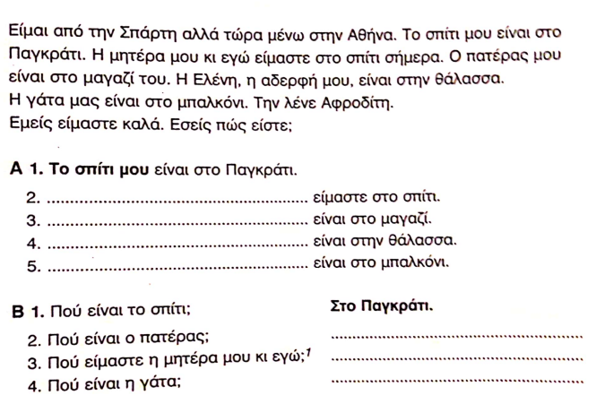
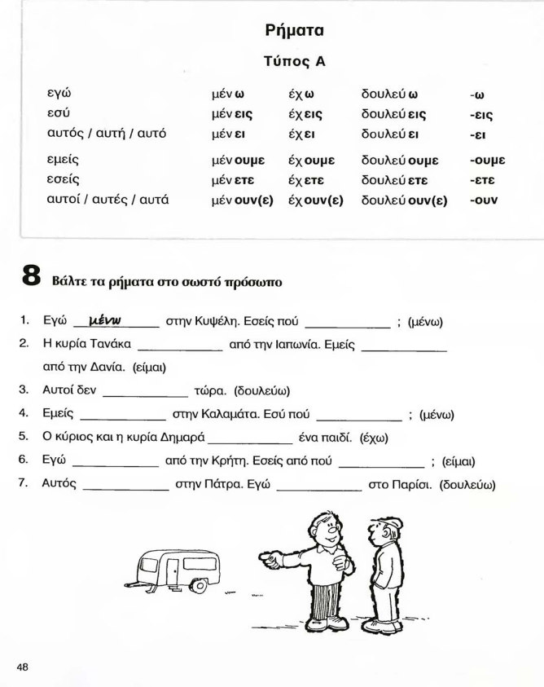
κάνω
Κάνω μπάνιο. Banyo yapıyorum.
Κάνω ομελέτα. Omlet yapıyorum.
Κάνω σαλάτα. Salata yapıyorum.
Κάνω καφέ. Kahve yapıyorum.
τύπος Α (birinci tip)
κάνω μένω
κάνεις μένεις
κάνει μένει
κάνουμε μένουμε
κάνετε μένετε
κάνουν μένουν
Μένω στην Σμύρνη, στο Μποστανλί.
Πού μένεις; Μένω στην Βούρλα.
Πού μένετε; Μένω στο Ουλουκέντ.
Έχω ένα κινητό.
Έχω ένα παιδί.
Έχω ένα αυτοκίνητο.
Έχω ένα μεγάλο σπίτι. Büyük bir evim var.
- πού μένετε;
- είναι/είμαστε
- Αυτοί δεν δουλεύουν τώρα. Onlar şimdi çalışmıyorlar.
- μένουμε/μένεις
- έχουν
ο κύριος: bay
η κυρία: bayan
- είμαι / είστε
- δουλεύει/δουλεύω

